**Традиционная арабская письменность казахского народа**

Исторические корни арабской письменности на территории Казахстана начинается в далекие 751 год.

Атлахская битва - сражение, произошедшее в июле 751 года на реке Талас, в приграничных районах современных Казахстана и Киргизии, предположительно у города Тараза или Атлаха. между войсками Аббасидского халифата и карлуков с одной стороны, и армией танского Китая за контроль над Средней Азией. Результатом битвы стала победа Аббасидов и их союзников, что положило начало распространению ислама в Центральной Азии, а также арабскому влиянию на участках Великого шёлкового пути в регионе.

Процветание ислама в этих регионах привело не только новое вероисповедание, но и целую культуру и письменность. Было и освоено технология производства бумаги у китайцев. В Казахстане арабская графика применялась в течение 900 лет с X по XX век. В 1912 году Ахмет Байтурсынов реформировал казахскую письменность на основе арабской графики, дав возможность пользоваться ею миллионам казахов, живущих за границей. Он исключил все чисто арабские буквы, не используемые в казахском языке, и добавил буквы, специфические для казахского языка. Новый алфавит, получивший название «Жана емле» («Новая орфография»), до сих пор применяется казахами, живущими в Китае, Афганистане, Иране. Алфавит Ахмета Байтурсынова представлял собой адаптацию арабского письма к фонологическим особенностям казахского языка. Байтурсуновское письмо основано на классической арабской письменности, но не является консонантным: на письме обозначаются и согласные, и гласные. Как и в арабском письме, буквы пишутся справа налево, сохраняется арабская пунктуация. Байтурсынов разработал проект реформы арабского письма, адаптировав его к особенностям казахской фонологии. По его мнению, изменение уже существующей письменности было предпочтительнее перехода на новую, «поэтому нужно приспособить арабское письмо под казахские звуки». Он представил свой проект в труде «Оқу құралы» (с казах. — «Учебное пособие»), изданном в 1912 году в Оренбурге. Алфавит был принят казахстанской общественностью и использовался при преподавании в казахско-русских школах и медресе. К 1915 году в Казахстане было издано пятнадцать книг, использовавших реформированную арабицу. Её использовала и первая казахоязычная газета «Қазақ», редактором которой Байтурсынов был в 1913—1917 годах. Впоследствии Байтурсынов написал и издал ещё несколько трудов, посвящённых письменности казахского языка: «Тіл құралы» (с казах. — «Языковое пособие», 1914), «Әліпби» («Алфавит», 1914), «Ахмет Байтұрсыновтың қазақша алфабеси» («Казахский алфавит Ахмета Байтурсынова», 1914), «Жаңа әліппе» («Новый алфавит», 1926—1928), методическое пособие для учителей «Баяншы» («Рассказчик», 1926). «Оқу құралы» был переиздан семь раз за 1912—1925 годы. Алфавит был положительно оценён лингвистами Евгением Поливановым, который назвал его «гениальным» и Александром Реформатским. После 1923 года в Казахстане началось движение за переход на латинский алфавит. Арабское письмо, сыгравшее в свое время положительную роль в общественном развитии, теперь казалось многим тормозом в историческом прогрессе. Споры между так называемыми арабистами и латинистами продолжались 3 года, и напоминали сегодняшнюю ситуацию вокруг “ребрендинга” казахского языка. Сторонники арабицы Молдагали Жолдыбаева, Халела Досмухамедова и Миржакипа Дулатова под предводительством Ахмета Байтурсынова аргументировали свою позицию тем, что латинская графика менее приспособлена для передачи особенностей казахской фонетики. Они также считали, что из 26 латинских букв лишь 15 можно было использовать без изменений, в то время как из 24 арабских символов лишь 5 имели корректировки. В свою очередь, сторонники латиницы, среди которых были Ураз Джандосов и Санжар Асфендияров, а идейным вдохновителем выступал лингвист Телжан Шонанов, считали, что арабский алфавит во многом уступает латинскому: они критиковали обилие диакритических знаков, которые означали гласные буквы, письмо справа налево, которое затрудняло типографскую работу, недостаточно точную передачу звуков. Главный их аргумент заключался в том, что латинская графика обходилась дешевле и была удобнее в полиграфическом производстве.

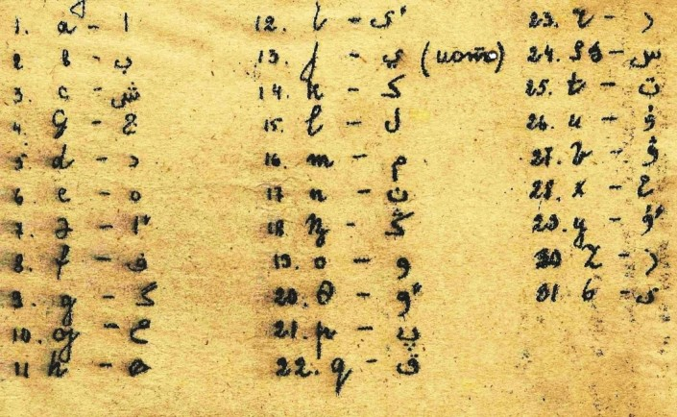

С некоторыми модификациями, специфичными для казахского языка, он официально использовался с 1929 по 1940 год. Распространению латиницы на территории Казахстана активно способствовал журнал “Жаршы” (“Глашатай”), издававшийся с 1929 по 1931 год. Однако с трудом отвоеванная латиница не прожила долго. 13 ноября 1940 года был принят Закон "О переводе казахского языка с латинского алфавита на алфавит на основе русской графики". Важно отметить, что казахский язык, таким образом, снова вернулся к кириллице: еще в XIX веке великий казахский педагог-просветитель и писатель Ибрай (Ыбрай) Алтынсарин представил первый кириллический казахский алфавит. Тогда православные миссионеры для религиозных изданий и "русско-туземных" школ разработали казахскую "миссионерскую" азбуку на кириллице с включением специфических лигатурных и диакритических символов, и этот алфавит ограниченно применялся до 1917 года.

Автором новой кириллицы стал Сарсен Аманжолов, советский лингвист-тюрколог и один из основоположников казахского языкознания, который разработал казахский кириллический алфавит, которым пользуются в современных Казахстане и Монголии. Алфавит насчитывает 42 буквы, из них 33 из русского алфавита и 9 специфических букв казахского языка: Ә, Ғ, Қ, Ң, Ө, Ұ, Ү, Һ, І. В 1951 году буква Ӯ была заменена на Ұ, а в 1957 году была введена буква Ё. В таком виде мы изучаем и используем казахский алфавит в наше время.

К слову, арабское письмо не являлось первым на территории в Центральной Азии. Если заглянуть в учебник истории Казахстана, в первых главах можно узнать о культурном наследии тюркских народов в виде древнетюркского письма, также известного как руническая письменность. Этот вид письменности получил в науке название "орхоно-енисейское письмо" в честь найденных письменных памятников в долине реки Орхон на территории Монголии и верховьях реки Енисей, которая протекает через Тыву, Хакасию и Красноярский край. Древнетюркское письмо возникло в VI-VII веках и просуществовало до Х века. Рунический алфавит состоял из 24 букв и слово разделительного знака, похожего на современный знак двоеточия. 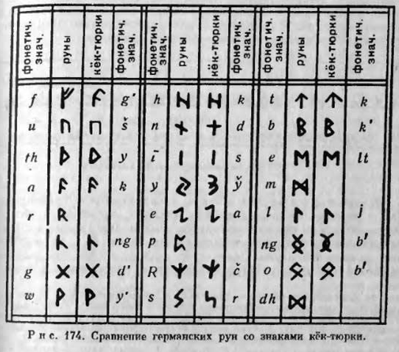

Источники:

1. [*Поливанов Е. Д*](https://ru.wikipedia.org/wiki/%D0%9F%D0%BE%D0%BB%D0%B8%D0%B2%D0%B0%D0%BD%D0%BE%D0%B2,_%D0%95%D0%B2%D0%B3%D0%B5%D0%BD%D0%B8%D0%B9_%D0%94%D0%BC%D0%B8%D1%82%D1%80%D0%B8%D0%B5%D0%B2%D0%B8%D1%87)*.* Новая казак-киргизская (Байтурсуновская) орфография (Спорные вопросы киргизской графики и орфографии) // Бюллетень Среднеазиатского государственного университета. — Ташкент, 1924. — Вып. 7.
2. Исхан, Кульманова, 2019, с. 208.
3. Каратаева.
4. Исхан, Кульманова, 2019.
5. [Алпатов, 2000](https://ru.wikipedia.org/wiki/%D0%91%D0%B0%D0%B9%D1%82%D1%83%D1%80%D1%81%D1%83%D0%BD%D0%BE%D0%B2%D1%81%D0%BA%D0%B8%D0%B9_%D0%B0%D1%80%D0%B0%D0%B1%D1%81%D0%BA%D0%B8%D0%B9_%D0%B0%D0%BB%D1%84%D0%B0%D0%B2%D0%B8%D1%82" \l "CITEREF%D0%90%D0%BB%D0%BF%D0%B0%D1%82%D0%BE%D0%B22000), с. 65—67.
6. [Olcott, 1985](https://ru.wikipedia.org/wiki/%D0%91%D0%B0%D0%B9%D1%82%D1%83%D1%80%D1%81%D1%83%D0%BD%D0%BE%D0%B2%D1%81%D0%BA%D0%B8%D0%B9_%D0%B0%D1%80%D0%B0%D0%B1%D1%81%D0%BA%D0%B8%D0%B9_%D0%B0%D0%BB%D1%84%D0%B0%D0%B2%D0%B8%D1%82#CITEREFOlcott1985), с. 188—193.
7. [Сайбекова, 2020](https://ru.wikipedia.org/wiki/%D0%91%D0%B0%D0%B9%D1%82%D1%83%D1%80%D1%81%D1%83%D0%BD%D0%BE%D0%B2%D1%81%D0%BA%D0%B8%D0%B9_%D0%B0%D1%80%D0%B0%D0%B1%D1%81%D0%BA%D0%B8%D0%B9_%D0%B0%D0%BB%D1%84%D0%B0%D0%B2%D0%B8%D1%82" \l "CITEREF%D0%A1%D0%B0%D0%B9%D0%B1%D0%B5%D0%BA%D0%BE%D0%B2%D0%B02020), с. 12.
8. [Алпыспаева, Джумалиева, 2020](https://ru.wikipedia.org/wiki/%D0%91%D0%B0%D0%B9%D1%82%D1%83%D1%80%D1%81%D1%83%D0%BD%D0%BE%D0%B2%D1%81%D0%BA%D0%B8%D0%B9_%D0%B0%D1%80%D0%B0%D0%B1%D1%81%D0%BA%D0%B8%D0%B9_%D0%B0%D0%BB%D1%84%D0%B0%D0%B2%D0%B8%D1%82#CITEREF%D0%90%D0%BB%D0%BF%D1%8B%D1%81%D0%BF%D0%B0%D0%B5%D0%B2%D0%B0,_%D0%94%D0%B6%D1%83%D0%BC%D0%B0%D0%BB%D0%B8%D0%B5%D0%B2%D0%B02020).
9. [Аманжолова, 2016](https://ru.wikipedia.org/wiki/%D0%91%D0%B0%D0%B9%D1%82%D1%83%D1%80%D1%81%D1%83%D0%BD%D0%BE%D0%B2%D1%81%D0%BA%D0%B8%D0%B9_%D0%B0%D1%80%D0%B0%D0%B1%D1%81%D0%BA%D0%B8%D0%B9_%D0%B0%D0%BB%D1%84%D0%B0%D0%B2%D0%B8%D1%82#CITEREF%D0%90%D0%BC%D0%B0%D0%BD%D0%B6%D0%BE%D0%BB%D0%BE%D0%B2%D0%B02016), с. 47.
10. [Сайбекова, 2020](https://ru.wikipedia.org/wiki/%D0%91%D0%B0%D0%B9%D1%82%D1%83%D1%80%D1%81%D1%83%D0%BD%D0%BE%D0%B2%D1%81%D0%BA%D0%B8%D0%B9_%D0%B0%D1%80%D0%B0%D0%B1%D1%81%D0%BA%D0%B8%D0%B9_%D0%B0%D0%BB%D1%84%D0%B0%D0%B2%D0%B8%D1%82#CITEREF%D0%A1%D0%B0%D0%B9%D0%B1%D0%B5%D0%BA%D0%BE%D0%B2%D0%B02020), с. 21—22.
11. [Аманжолова, 2016](https://ru.wikipedia.org/wiki/%D0%91%D0%B0%D0%B9%D1%82%D1%83%D1%80%D1%81%D1%83%D0%BD%D0%BE%D0%B2%D1%81%D0%BA%D0%B8%D0%B9_%D0%B0%D1%80%D0%B0%D0%B1%D1%81%D0%BA%D0%B8%D0%B9_%D0%B0%D0%BB%D1%84%D0%B0%D0%B2%D0%B8%D1%82#CITEREF%D0%90%D0%BC%D0%B0%D0%BD%D0%B6%D0%BE%D0%BB%D0%BE%D0%B2%D0%B02016), с. 43, 47.
12. [Перейти обратно:***1***](https://ru.wikipedia.org/wiki/%D0%91%D0%B0%D0%B9%D1%82%D1%83%D1%80%D1%81%D1%83%D0%BD%D0%BE%D0%B2%D1%81%D0%BA%D0%B8%D0%B9_%D0%B0%D1%80%D0%B0%D0%B1%D1%81%D0%BA%D0%B8%D0%B9_%D0%B0%D0%BB%D1%84%D0%B0%D0%B2%D0%B8%D1%82#cite_ref-_e92482faf18c8ed2_13-0) [***2***](https://ru.wikipedia.org/wiki/%D0%91%D0%B0%D0%B9%D1%82%D1%83%D1%80%D1%81%D1%83%D0%BD%D0%BE%D0%B2%D1%81%D0%BA%D0%B8%D0%B9_%D0%B0%D1%80%D0%B0%D0%B1%D1%81%D0%BA%D0%B8%D0%B9_%D0%B0%D0%BB%D1%84%D0%B0%D0%B2%D0%B8%D1%82#cite_ref-_e92482faf18c8ed2_13-1) Сайбекова, 2020, с. 41—42.
13. Күдеринова, 2013, с. 191.
14. [Күдеринова, 2013](https://ru.wikipedia.org/wiki/%D0%91%D0%B0%D0%B9%D1%82%D1%83%D1%80%D1%81%D1%83%D0%BD%D0%BE%D0%B2%D1%81%D0%BA%D0%B8%D0%B9_%D0%B0%D1%80%D0%B0%D0%B1%D1%81%D0%BA%D0%B8%D0%B9_%D0%B0%D0%BB%D1%84%D0%B0%D0%B2%D0%B8%D1%82" \l "CITEREF%D0%9A%D2%AF%D0%B4%D0%B5%D1%80%D0%B8%D0%BD%D0%BE%D0%B2%D0%B02013), с. 183—184.
15. [Olcott, 1985](https://ru.wikipedia.org/wiki/%D0%91%D0%B0%D0%B9%D1%82%D1%83%D1%80%D1%81%D1%83%D0%BD%D0%BE%D0%B2%D1%81%D0%BA%D0%B8%D0%B9_%D0%B0%D1%80%D0%B0%D0%B1%D1%81%D0%BA%D0%B8%D0%B9_%D0%B0%D0%BB%D1%84%D0%B0%D0%B2%D0%B8%D1%82#CITEREFOlcott1985), с. 193.
16. [Аманжолова, 2016](https://ru.wikipedia.org/wiki/%D0%91%D0%B0%D0%B9%D1%82%D1%83%D1%80%D1%81%D1%83%D0%BD%D0%BE%D0%B2%D1%81%D0%BA%D0%B8%D0%B9_%D0%B0%D1%80%D0%B0%D0%B1%D1%81%D0%BA%D0%B8%D0%B9_%D0%B0%D0%BB%D1%84%D0%B0%D0%B2%D0%B8%D1%82#CITEREF%D0%90%D0%BC%D0%B0%D0%BD%D0%B6%D0%BE%D0%BB%D0%BE%D0%B2%D0%B02016), с. 40.
17. *Қуат Қабдолда.* [Ахмет бабамыздың төте жазуы - Құранның жемісі](https://ummet.kz/ru/349-makala/uly-tulgalar/5616-akhmet-babamyzdy-t-te-zhazuy-ranny-zhemisi.html) (каз.). *Ummet.kz* (31 марта 2017). Дата обращения: 24 июля 2021. [Архивировано](https://web.archive.org/web/20210724111521/https:/ummet.kz/ru/349-makala/uly-tulgalar/5616-akhmet-babamyzdy-t-te-zhazuy-ranny-zhemisi.html) 24 июля 2021 года.
18. [Аманжолова, 2016](https://ru.wikipedia.org/wiki/%D0%91%D0%B0%D0%B9%D1%82%D1%83%D1%80%D1%81%D1%83%D0%BD%D0%BE%D0%B2%D1%81%D0%BA%D0%B8%D0%B9_%D0%B0%D1%80%D0%B0%D0%B1%D1%81%D0%BA%D0%B8%D0%B9_%D0%B0%D0%BB%D1%84%D0%B0%D0%B2%D0%B8%D1%82#CITEREF%D0%90%D0%BC%D0%B0%D0%BD%D0%B6%D0%BE%D0%BB%D0%BE%D0%B2%D0%B02016), с. 43—47.
19. [Алпатов, 2000](https://ru.wikipedia.org/wiki/%D0%91%D0%B0%D0%B9%D1%82%D1%83%D1%80%D1%81%D1%83%D0%BD%D0%BE%D0%B2%D1%81%D0%BA%D0%B8%D0%B9_%D0%B0%D1%80%D0%B0%D0%B1%D1%81%D0%BA%D0%B8%D0%B9_%D0%B0%D0%BB%D1%84%D0%B0%D0%B2%D0%B8%D1%82#CITEREF%D0%90%D0%BB%D0%BF%D0%B0%D1%82%D0%BE%D0%B22000), с. 67—69.